Kézi penetrométer:
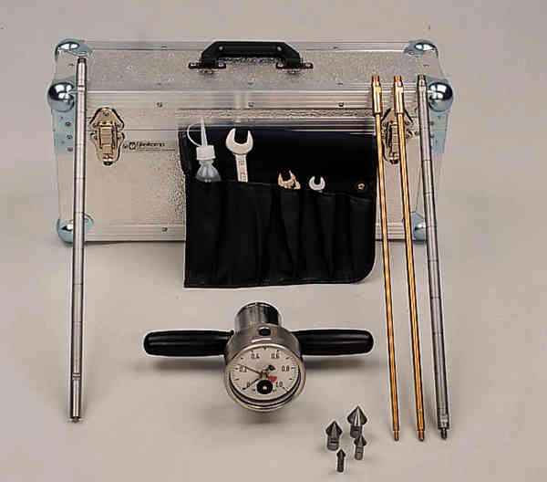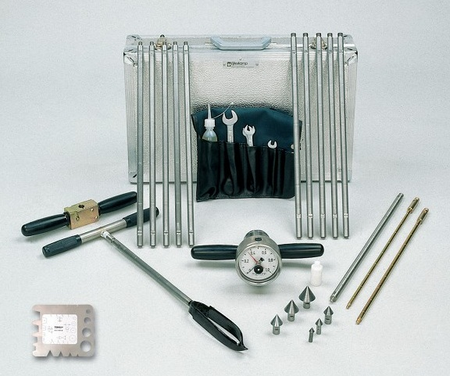
A csúcsellenállás mért értékei leolvashatók a manométer fekete mutatóján. A mérés során regisztrált maximális ellenállás értéket a vörös színű mutató jelzi.

A talaj behatolási ellenállása (kPa/cm²) ezek után meghatározható a leolvasott érték, és a szondacsúcs keresztmetszetének hányadosaként. A behatolási ellenállás várható értéke határozza meg, hogy melyik szondacsúcsot alkalmazzuk. Magas várható értékek esetén a kis szondacsúcs, alacsony értékek esetén a nagyobbik szondacsúcs használandó. Minél nagyobb a szondacsúcs keresztmetszete, annál pontosabb a behatolási ellenállás meghatározása.

Alkalmazások
Kézi penetrométereink behatolási mélységüknek köszönhetően az alábbiakra használhatók:
- általános talajmechanikai kutatás;
- alapozások;
- talaj mesterséges tömörítettségének ellenőrzése;
- növénytermesztési viszonyok meghatározása;
- tömörödött talajrétegek azonosítása.
1 méter mélységig:
- Mérőtest manométerrel, max. 1.000 N/cm² szondázáshoz, tanusítvánnyal együtt
- 15 mm x 500 mm szondaszár hosszabító
- 1 cm², 2 cm², 3 ¹/₃ cm² és 5 cm²-es 60°-os szondacsúcsok
- 4 db különböző átmérőjű, 500 mm hosszúságú szondaszár
- kéziszerszám készlet
- alumínium hordtáska

továbbá bővíthető 3 m mélységig

a fentieken túlmenően:
- szondaszárak 3 m mélységig
- Edelman-fúró felső és alsó résszel
- stabil kíhúzófogantyú

